**ПЛАН**

**мероприятий в Арахкентской СОШ,**

**ПОСВЯЩЕННЫХ МЕЖДУНАРОДНОМУ ДНЮ**

**ПАМЯТИ ЖЕРТВ СПИДА**

|  |  |  |  |
| --- | --- | --- | --- |
| № п/п | Мероприятие | Сроки | Ответствен-ные |
|  | Лекции, беседы с приглашением зав. ФАП | 16.05.18 | Социальный педагог Мухидинова П.М |
|  | Распространение буклетов, памяток, информационных листов, санитарных бюллетений «СПИД-болезнь общества», «Профилактика ВИЧ-инфекции»», «Осторожно! СПИД!», «Всемирный день борьбы  со СПИДом» | 18.05.18 | Социальный педагог Мухидинова П.М |
|  | Акция «СТОПВИЧСПИД» | 14.05.18 | Социальный педагог Мухидинова П.М |
|  | Изготовление стенда СТОПВИЧСПИД | 15.05.18 | Социальный педагог Мухидинова П.М |
|  | Опрос «Что вы занете о профилактике СПИДА» | 15.05.18 | Социальный педагог Мухидинова П.М |
|  | Интернет опрос учащихся | 19.05.18 | Социальный педагог Мухидинова П.М |
|  | Размещение информации на сайте школы | 20.05.18 | Социальный педагог Мухидинова П.М |

**ИНФОРМАЦИЯ**

**О ПРОВЕДЕННЫЙ МЕРОПРИЯТИЯХ В АРАХКЕНТСКОЙ СОШ,**

**ПОСВЯЩЕННЫХ МЕЖДУНАРОДНОМУ ДНЮ**

**ПАМЯТИ ЖЕРТВ СПИДА**

В целях углубления знаний, учащихся о возникновении и природе вируса ВИЧ, пропаганды знаний среди подростков о возможных путях заражения ВИЧ и профилактики СПИДа, формирования сознательного и ответственного отношения, учащихся к личной безопасности и безопасности окружающих, в школе были проведены ряд мероприятий.

с 14 по 20 мая стартовала акция СТОПВИЧСПИД

Для открытия акции был организован общешкольный флешмоб, любой желающий мог сделать фото с хештегом #СТОПВИЧСПИД

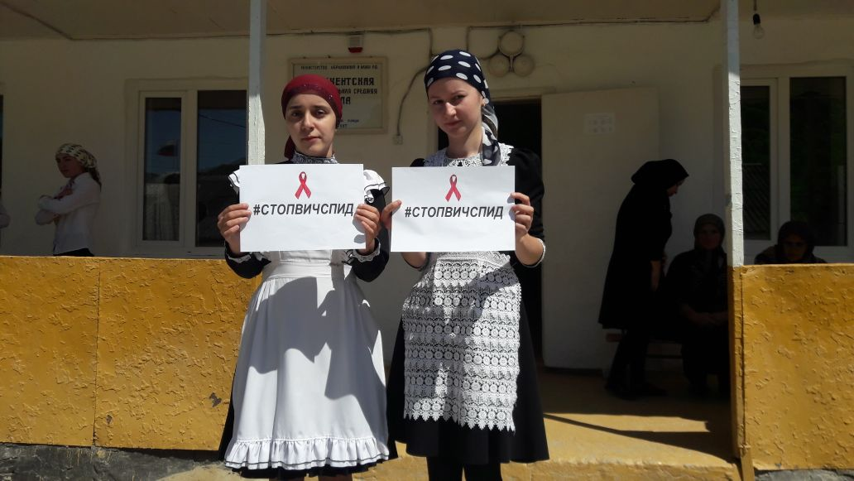

15.05.2018 г Ученица 10 класса обновила стенд СТОПВИЧСПИД

Стенд размещен в школьном коридоре и носит много полезной информации

для учащихся.

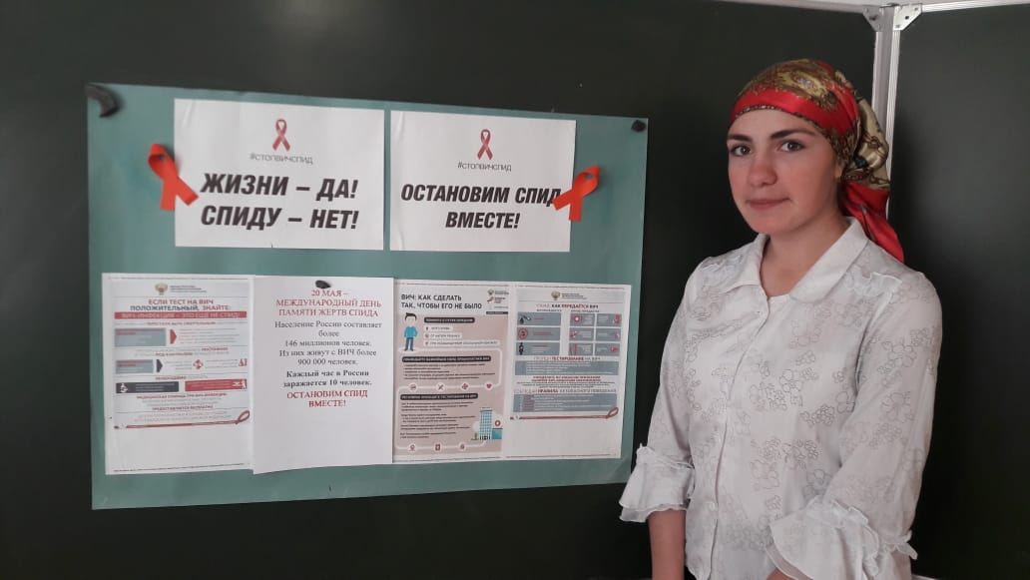

Ученики 9 класса (7 человек) приняли участие в распространении буклетов и информационных листовок по профилактике ВИЧ/СПИДА

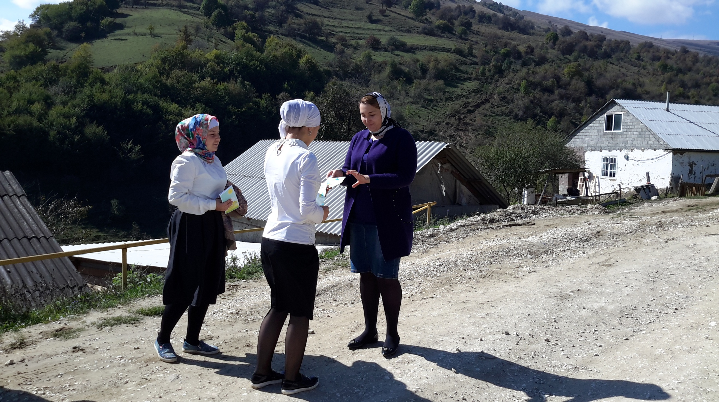

Для 10-11 (7 человек) классов проведены лекции

О социальных аспектах профилактике СПИДА, может ли наука победить СПИД,

Как не попасть в группу риска – это основные вопросы затронутые на лекции

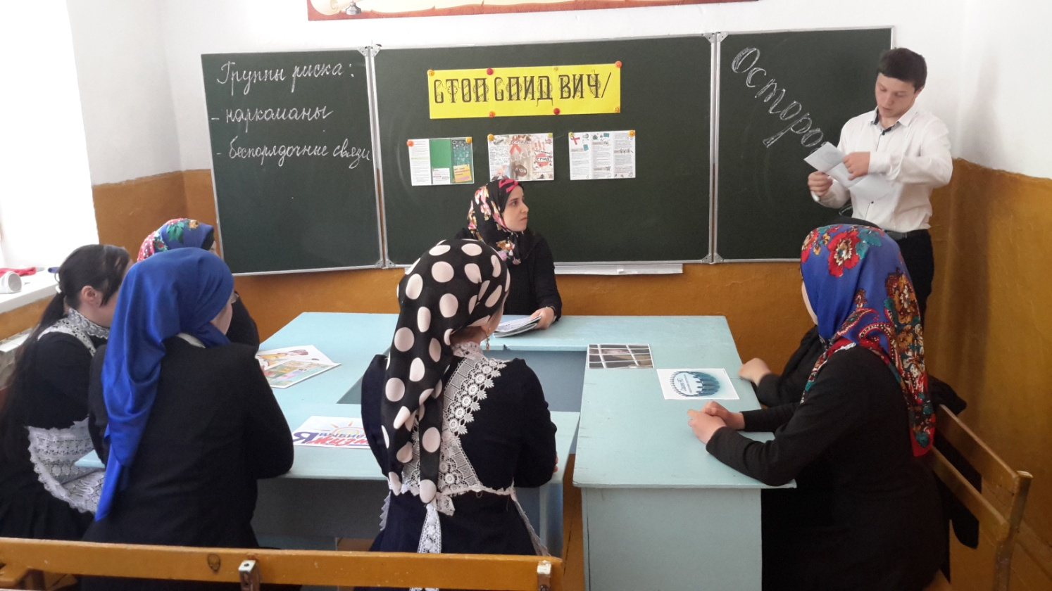

Ученики 8 класса (9 человек) прошли опрос «Что вы занете о профилактике СПИДА»

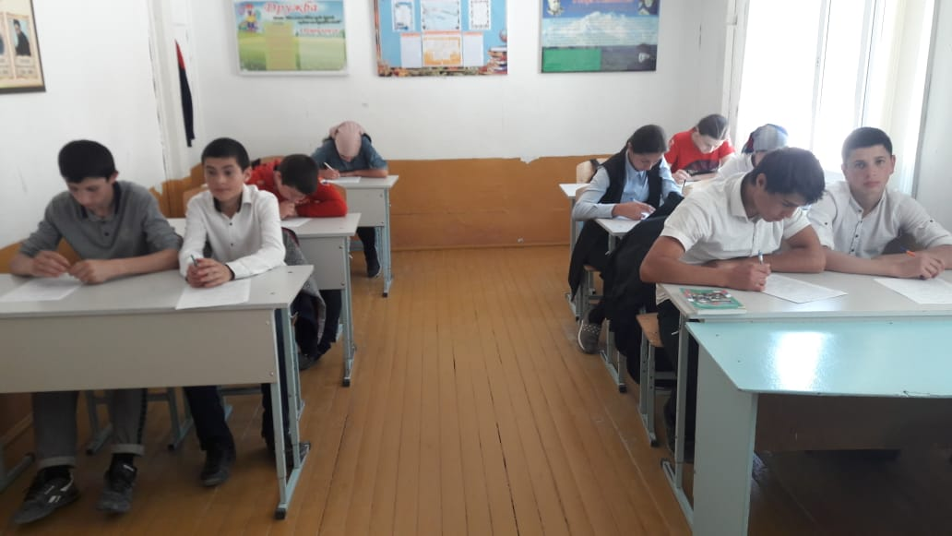

По итогом тестирования было выявлено что 78% учащихся знакомы с профилактикой Спида, а оставшие 22% имеют только частичные знания.

Для 9-11(12 человек) классов организовали интернет –опрос по выявлению профильной компетентности в области профилактики ВИЧ-инфекции.

Так как в школе нет интернета, опрос провели на телефонах.

По результатам опроса учащиеся получили уровень компетенции по

6 показателям:

1. «Эмоциональная шкала»

2. «Познавательная шкала»

3. «Практическая шкала»

4. «Шкала поступков»

5. «Шкала эрудиции»

6. Общее отношение к проблемам распространения и способам профилактики ВИЧ-инфекции, готовность к безопасному поведению в условиях её эпидемии (уровень компетенции в области профилактики распространения ВИЧ-инфекции).

Директор школы: Ибрагимова Б.М.

Испольнитель: Мухидинова П.М.

Email: [pati00015@mail.ru](mailto:pati00015@mail.ru)

Тел: 89640006415